-

22-4-2023



Trabajo Final

SIGEHA

SISTEMA DE GESTIÓN DE HALLAZGOS



Alumno: **Jonathan Gabriel Correa**

Profesor: **Ing. Maximiliano Leonardo Bonaccorsi**

Facultad: **Universidad Abierta Interamericana**

Carrera: **Analista Programador**

Comisión: **3-B**

**Índice**

**Objetivos** 3

**Contexto** 3

**Objetivo General** 3

**Objetivo Particulares** 3

**Alcance del sistema** 4

• **PN1. Gestión de Hallazgos** 4

• **PN2. Gestión de Entregas.** 4

• **PN3. Gestión de Reporte.** 5

• **PN4. Gestión de Administraciones.** 5

**Organigrama** 6

**Personas involucradas con un sistema** 7

**Actores Primarios** 7

**Instructor** 7

**Supervisor** 7

**Actores Secundarios** 7

**Testigo** 7

**Descubridor** 7

**Propietario**: 7

**Diagrama de contexto** 8

**Diagrama de Actividad** 9

**Casos de usos** 12

**PN1-Gestión de hallazgos** 12

**Módulo de Hallazgo** 13

CU-01 Crear Hallazgo 13

CU-02 Cargar Elementos 14

**Módulo de Intervinientes** 15

CU-03 Cargar Intervinientes 15

**PN2-Gestión de Entregas** 16

**Módulo de Búsqueda:** 17

CU-04 Búsqueda Elemento/Hallazgo 17

**Módulo de entrega** 18

CU-05 Crear entrega 18

CU-06 Cargar elementos 18

**Módulo de Intervinientes** 19

CU-07 Cargar Intervinientes 19

**PN3-Gestión de Reporte** 20

**Módulo de Generación de reporte de hallazgos y entregas** 20

CU-08 Realizar reporte 20

**PN4-Gestión de Administración** 21

**Módulo de Correcciones** 22

CU-09 Gestionar Hallazgos 22

CU-10 Gestionar Entregas 22

**Módulo de Clasificaciones** 23

CU-11 Gestionar Clasificaciones 23

**Diagrama de clases** 0

**Diagrama Entidad Relación** 1

# **Objetivos**

## **Contexto**

Organización Estatal Policial para la Gestión de objetos hallados en los distintas **Unidades** (Aeropuertos).

El escenario inicial es el siguiente:

* El problema recae que todos los objetos hallados en una unidad, se lo lleva a una oficina destinada a almacenar todos los objetos y en el cual se describe características del objeto en una planilla Excel, así como el lugar donde fue hallado, fecha de cuando se encontró y otras características para que en posterior la persona que reconoce que perdió es objeto se dirija a ese lugar y retire lo que se olvida si es que puede identificar lo que se perdió.
* El inconveniente surge al momento de buscar el objeto ya que son distintas las personas que completan esa planilla de Excel y no existe un parámetro establecido del tipo de objeto que está buscando. Asimismo, surge problemas a la hora de realizar un conteo total de los elementos hallados/entregados en los distintos aeropuertos, porque al momento de resguardos los datos toman distintas metodologías de ingreso de datos.

## **Objetivo General**

* Desarrollar un sistema que permita mejorar la administración de los objetos hallados asi en su posterior entrega de manera efectiva y precisa en todas las unidades, y que se garantice la inconsistencia de los datos, reducir redundancias de objetos no clasificados, y poder unificar informacion entre las diferentes unidades. Poseer control de todo los realizado por las unidades en determinado tiempo.

## **Objetivo Particulares**

* Informatizar la creación un hallazgo y clasificación de los objetos de una clasificación general a un particular para en posterior realizar un reporte por clasificación de los elementos hallados.
* Buscar en el Sistema en caso de ser necesario el hallazgo o entrega para ser impreso nuevamente. Asimismo, también me permita buscar un objeto y poder tener referencia a todos los objetos que se encuentra dentro del Hallazgo o Entrega según corresponda.
* Obtener la informacion de los intervinientes quede persistente en el sistema para que, en el caso de posteriores usos, pueda ser utilizado.
* Realizar reportes con clasificación de los hallazgos/entregas y objetos pertenecientes de la unidad o de todas las unidades según se requiera.

# **Alcance del sistema**

Del análisis previo realizado por el grupo se pudieron identificar los siguientes procesos de negocios de gestión:

## **PN1. Gestión de Hallazgos**

Esta gestión involucra la creación de un hallazgo, cargar los elementos que constituyen dicho hallazgo, registrar los intervinientes del mismo y realizar una impresión en papel de todas la informacion perteneciente al hallazgo.

Módulo de Hallazgo

Crear Hallazgo: Cuando el Descubridor se acerca a la oficina de hallazgos con los elementos que constituyen el mismo. El Instructor le solicita que describa la fecha y hora y lugar donde encontró los elementos y el sistema proporciona un numero de acta correlativo según el año y la unidad que corresponda.

Cargar Elementos: una vez constituido el hallazgo se procede a cargar el/los elementos que constituyen el hallazgo. Obteniendo por cada elemento una clasificación del objeto por ejemplo si se encuentra una mochila y dentro de ella posee una billetera, un celular, son tres elementos que pertenecen al mismo hallazgo, cada uno obteniendo una categoría general y otra más particular, es decir: Electrónico-Celular, Equipaje-Mochila. Además de la clasificación se colocará una descripción una breve descripción y cantidad de cada uno agregándolo a una lista de elementos pertenecientes al hallazgo.

Modulo Intervinientes

Cargar intervinientes: El Instructor tutor podrá en caso de querer imprimir el acta cargar a los intervinientes del hallazgo ya sea descubridor y testigos que presenciaron el hallazgo colocando DNI, nombre completo, teléfono y domicilio una vez hecho podrá acceder a la impresión del acta de hallazgo.

## **PN2. Gestión de Entregas.**

Esta gestión involucra la creación de una entrega, buscar en el sistema el/los elementos para realizar una entrega, registrar los intervinientes del mismo y realizar una impresión en papel de todas la informacion perteneciente a la entrega.

Módulo de Búsqueda

Búsqueda hallazgo / elementos: Cuando el Propietario se acerca a la oficina de hallazgos ingresando una breve descripción de elemento que perdió. El Instructor busca en la base de datos del sistema, fecha y lugar, saber que tipo de elementos que perdió ejemplo (Electrónico, Documentación), descripción para realizar la búsqueda.

Módulo de Entrega

Crear Entrega: En caso de haber resultado positivo en la búsqueda, lo que se dará es crear una entrega colocando fecha de la entrega, observación y el sistema proporciona un numero de acta correlativo según el año y la unidad que corresponda.

Cargar Elementos: una vez constituido la Entrega se procede a cargar el/los elementos que constituyen la entrega, el sistema deberá cambiar el estado del elemento.

Modulo Intervinientes

Cargar intervinientes: El Instructor tutor cargará a los intervinientes de la entrega ya sea Propietario y testigos que presencian la entrega colocando DNI, nombre completo, teléfono y domicilio una vez hecho esto se finaliza el con la impresión del acta de Entrega.

## **PN3. Gestión de Reporte.**

Esta gestión consiste realizar un reporte a nivel región o unidad los hallazgos y entregas realizadas por la mismas.

Modulo reporte

Crear reporte: supervisor podrá a través al sistema obtener un reporte estableciendo parámetros de tiempo, unidad/regional, categoría, articulo, asi como las intervinientes.

## **PN4. Gestión de Administraciones.**

Esta gestión consiste en poder agregar nuevas categorías y artículos para la clasificación de los objetos, asimismo se podrá realizar modificaciones en los hallazgos/entregas y los elementos.

Modulo Clasificaciones: El supervisor podrá agregar una clasificación y tipo de artículo que no se encuentren como opción a la hora de la clasificación del objeto.

Modulo Correcciones: El supervisor podrá a través al sistema realizar correcciones (modificación/eliminación) de los hallazgos o entregas realizadas en caso de equivocación de los instructores.

# **Organigrama**

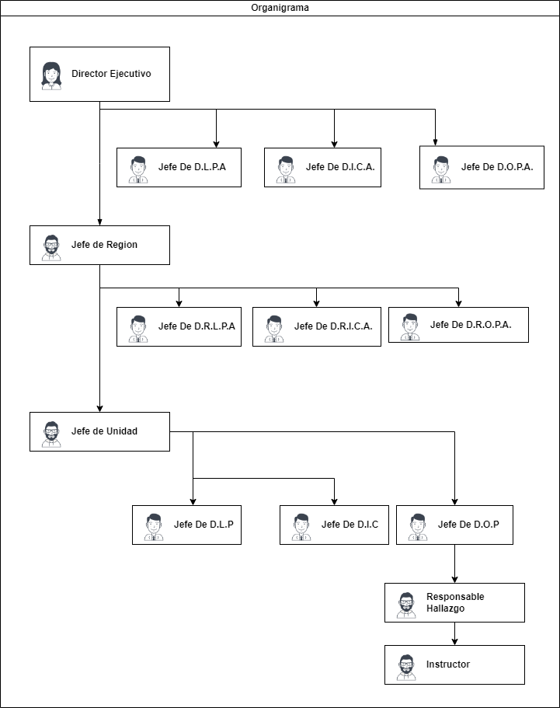

# **Personas involucradas con un sistema**

## **Actores Primarios**

### **Instructor**

Es el encargado de crear el hallazgo, agregar los elementos encontrados, de cargar a las personas involucradas, de imprimir y hacer firmar a los intervinientes el acta de hallazgo **(PN1)**, de la misma manera le corresponde buscar los elementos descritos por el propietario en el sistema y realizar la entrega del o los elementos encontrados, de imprimir y hacer firmar a los intervinientes el acta de entrega **(PN2)**.

### **Supervisor**

Es el encargado de supervisar los hallazgos y entregas realizadas dependiendo de la Unidad asignada a su supervisión pudiendo éste realizar reportes de los Hallazgos y Entregas realizadas (**PN3)**. El cual podrá en caso de equivocación de los instructores luego de realizar la entrega o el hallazgo tener la potestad de eliminarlo o modificarlo según corresponda una vez finalizado por el instructor, agregar clasificaciones de objetos que no se encuentren **(PN4)**.

## **Actores Secundarios**

### **Testigo**

Su rol es presenciar tanto la entrega como el hallazgo, solo aporta datos al sistema y firma el acta impresa.

### **Descubridor**

Su rol se limita a encontrar el o los elementos y llevarlo a la oficina de hallazgo, solo aporta datos al sistema y firma el acta impresa del hallazgo.

### **Propietario**:

Su rol se limita a ir en busca de sus pertenencias a la oficina de hallazgos y en caso de que se encuentren ahí aportar datos al sistema como interviniente de la entrega, en caso del ser efectivamente se lleva el elemento, firma el acta impresa.

## **Diagrama de contexto**

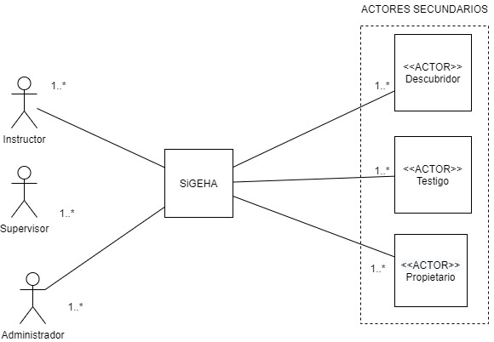

## **Diagrama de Actividad**

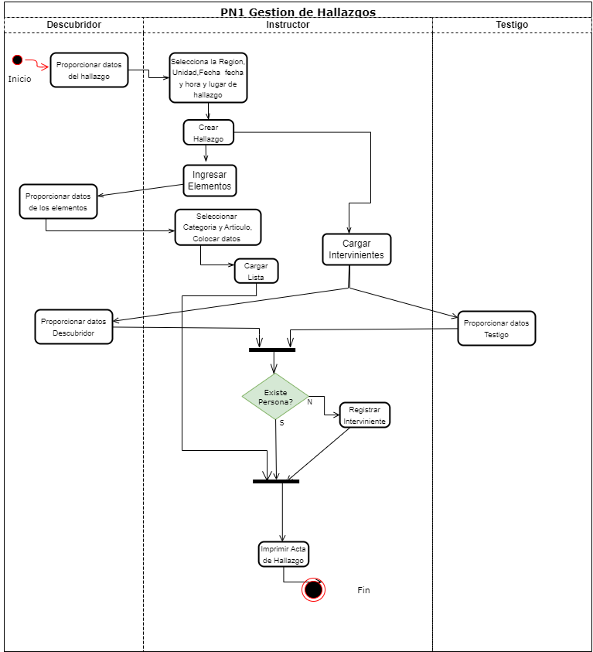

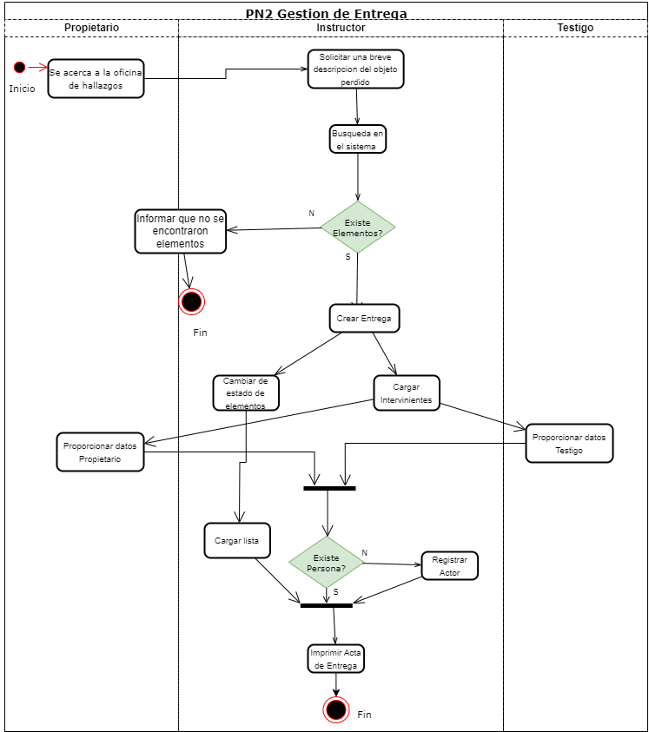

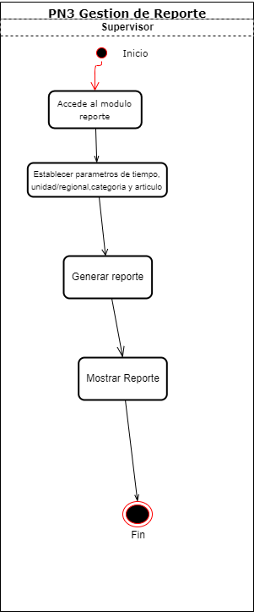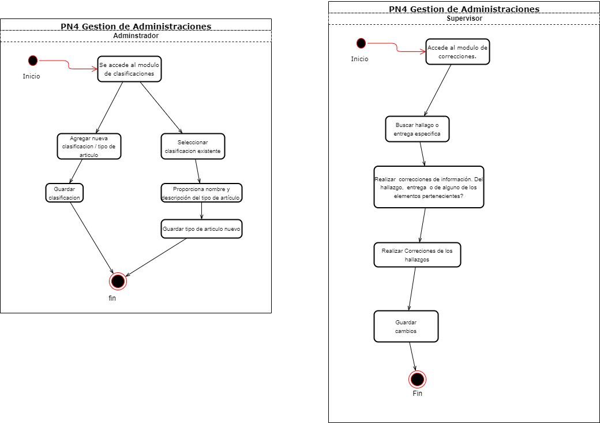

# **Casos de usos**

## **PN1-Gestión de hallazgos**

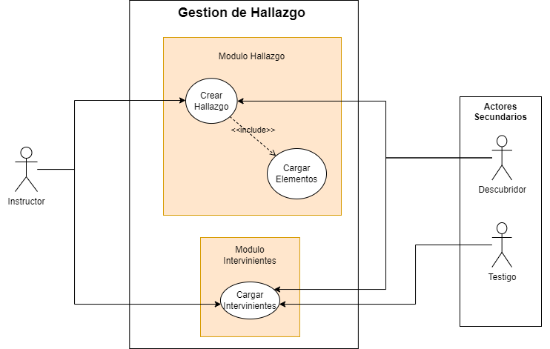

### **Módulo de Hallazgo**

#### CU-01 Crear Hallazgo

* **Actores Principal**: Instructor.
* **Actores Secundarios:** Descubridor
* **Objetivo**: Permitir que el Instructor registre un hallazgo y genere un número de acta correlativo.
* **Precondiciones**:
* El Descubridor debe tener los elementos que constituyen el hallazgo.
* El Descubridor debe estar cerca de la oficina de hallazgos.
* **Flujo de eventos**:

1. El Descubridor se acerca a la oficina de hallazgos con los elementos que constituyen el hallazgo.
2. El Instructor ingresa al módulo de Hallazgo
3. El Sistema muestra todos lo campos que debe completar para registrar un hallazgo y proporciona un numero hallazgo correlativo según la unidad generadora y año en cuestión.
4. El Instructor solicita al Descubridor la fecha, hora y lugar donde encontró los elementos.
5. El Instructor completa todos los campos que el sistema solicita y genera el hallazgo
6. El sistema verifica los datos ingresados y registra el hallazgo.

* **Postcondiciones**:
* El hallazgo se registra en el sistema.
* Se genera un número de acta correlativo para el hallazgo.

#### CU-02 Cargar Elementos

* **Actor Principales**: Instructor.
* **Actor Secundarios**: Descubridor.
* **Objetivo**: Registrar cada elemento que constituye el hallazgo con su respectiva clasificación y descripción.
* **Precondiciones**:
* El Instructor debe haber registrado el hallazgo en el sistema.
* **Flujo de eventos**:

1. El Instructor selecciona la opción "Registrar elementos de un hallazgo" en el sistema.
2. El sistema muestra una interfaz para cargar los elementos del hallazgo.
3. El Instructor carga cada elemento que constituye el hallazgo en el sistema, ingresando la siguiente información para cada elemento:

* Categoría: Selecciona la categoría a la que pertenece el elemento (por ejemplo, herramientas, artefactos, documentos, etc.).
* Artículo: Ingresa el nombre o identificador del elemento.
* Descripción: Proporciona una descripción detallada del elemento.
* Cantidad: Indica la cantidad de ese elemento que se encontró en el hallazgo.

1. El sistema valida la información ingresada por el Instructor, verificando que todos los campos obligatorios estén completos y que la cantidad sea un valor numérico válido.
2. El sistema guarda los elementos ingresados en una base de datos y muestra una lista actualizada de los elementos que se han agregado al hallazgo.
3. El Instructor puede repetir los pasos 3-6 para agregar más elementos al hallazgo si es necesario.

* **Postcondiciones**:
* Cada elemento se registra en el sistema con su clasificación y descripción correspondiente.
* Se agrega cada elemento a una lista de elementos pertenecientes al hallazgo.

### **Módulo de Intervinientes**

#### CU-03 Cargar Intervinientes

* **Actor Principales**: Instructor.
* **Actor Secundarios**: Descubridor, Testigos.
* **Objetivo**: Registrar los intervinientes del hallazgo, incluyendo el Descubridor y los testigos.
* **Precondiciones**:
* El hallazgo debe estar registrado en el sistema.
* **Flujo de eventos:**

1. El Instructor selecciona la opción "Agregar actores" en el sistema.
2. El sistema muestra una interfaz para cargar los intervinientes.
3. El Instructor agrega los intervinientes del hallazgo, ingresando la siguiente información para cada interviniente:

* DNI: Ingresa el número de documento de identidad del interviniente.
* Nombre completo: Ingresa el nombre completo del interviniente.
* Teléfono: Proporciona el número de teléfono del interviniente.
* Domicilio: Ingresa el domicilio del interviniente.
* Tipo de Interviniente. Seleccione el carácter de que se encuentra la persona (Descubridor, Testigo, Instructor)

1. El sistema valida la información ingresada por el Instructor, asegurándose de que todos los campos obligatorios estén completos y que el formato de los datos sea correcto (por ejemplo, formato válido de DNI y número de teléfono), contemplando la cantidad de los intervinientes requeridos por el hallazgo, es decir, mínimo 1 testigo máximo 2 testigos, 1 Descubridor y un instructor.
2. El sistema guarda los intervinientes del hallazgo en una base de datos y los asocia al hallazgo registrado.
3. El Instructor puede repetir los pasos 3-5 para agregar más intervinientes al hallazgo.

* **Postcondiciones**:
* Los intervinientes del hallazgo se registran en el sistema, asociados al hallazgo correspondiente.
* El Hallazgo teniendo elementos y todos los intervinientes se encuentra en condición de imprimir el acta de hallazgo.

## **PN2-Gestión de Entregas**

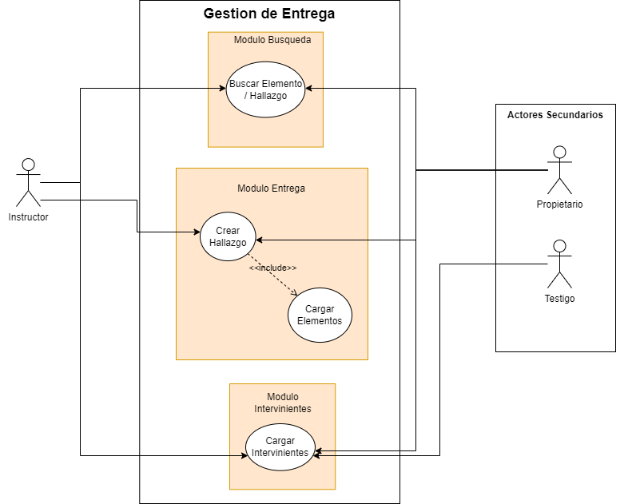

### **Módulo de Búsqueda:**

#### CU-04 Búsqueda Elemento/Hallazgo

* + **Actores principales:** Instructor
  + **Actores Secundarios:** Propietario
  + **Objetivo:** Realizar una búsqueda en la base de datos del sistema para encontrar elementos perdidos.
  + **Precondiciones:**
  + El sistema de hallazgos está en funcionamiento.
  + El elemento perdido está previamente cargado en el sistema como un hallazgo.
  + **Flujo principal de eventos:**
    1. El Propietario se acerca a la oficina de hallazgos.
    2. El Propietario proporciona una breve descripción del elemento perdido, incluyendo la categoría del elemento (por ejemplo, electrónico, joyería, documentos, etc.), el artículo específico y una descripción detallada del elemento.
    3. El Instructor recibe la descripción proporcionada por el Propietario.
    4. El Instructor accede al sistema de entregas.
    5. El Instructor realiza una búsqueda en la base de datos del sistema utilizando la descripción proporcionada por el Propietario, incluyendo la fecha y lugar del hallazgo, la categoría del elemento, el artículo y la descripción.
    6. El sistema muestra los resultados de la búsqueda que coinciden con la descripción del elemento perdido.
    7. Si se encuentra un hallazgo o elemento que coincide con la descripción proporcionada:
       - 1. El Instructor selecciona ese hallazgo.
         2. El sistema muestra los elementos encontrados asociados a ese hallazgo seleccionado, incluyendo la categoría, el artículo y la descripción de cada elemento.
    8. El Instructor brinda al Propietario cualquier información adicional o aclaraciones necesarias sobre los elementos encontrados.
  + **Postcondiciones:**
  + Se muestra al Propietario la información de los elementos encontrados que coinciden con su descripción**.**

### **Módulo de entrega**

#### CU-05 Crear entrega

* + **Actores principales:** Instructor
  + **Objetivo:** Crear una entrega de elementos encontrados, asignar una fecha de entrega, observación y generar un número de acta correlativo.
  + **Precondiciones:** Se ha realizado una búsqueda de elementos perdidos que ha arrojado resultados positivos.
  + **Flujo principal de eventos:**
  1. El Instructor inicia el proceso de creación de una entrega.
  2. El sistema genera automáticamente un número de acta correlativo basado en el año y la unidad correspondiente.
  3. El Instructor asigna una fecha de entrega a la entrega creada.
  4. El Instructor proporciona una observación adicional relacionada con la entrega.
  5. El sistema verifica todos los datos y registra la entrega.
  + **Postcondiciones:**
  + Se crea una entrega sin elementos asociados.

#### CU-06 Cargar elementos

* + **Actores principales:** Instructor
  + **Objetivo:** Seleccionar los elementos que formarán parte de una entrega y agregarlos a la misma.
  + **Precondiciones:** Se ha creado una entrega con un número de acta correlativo y una fecha de entrega asignada.
  + **Flujo principal de eventos:**
  1. El Instructor inicia el proceso de carga de elementos en una entrega.
  2. El sistema muestra la información de la entrega, incluyendo el número de acta y la fecha de entrega.
  3. El Instructor realiza una búsqueda de elementos disponibles para agregar a la entrega.
  4. El sistema muestra una lista de elementos disponibles que pueden ser seleccionados.
  5. El Instructor selecciona los elementos que formarán parte de la entrega.
  6. El sistema agrega los elementos seleccionados a la entrega
  7. El Instructor puede repetir los pasos 3 al 6 para agregar más elementos a la entrega.
  + **Postcondiciones:** Los elementos seleccionados se cargan en la entrega.

### **Módulo de Intervinientes**

#### CU-07 Cargar Intervinientes

* **Actor Principales**: Instructor.
* **Actor Secundarios**: Propietario, Testigos.
* **Objetivo**: Registrar los intervinientes de la entrega, incluyendo el Propietario y los testigos.
* **Precondiciones**:
* La entrega debe estar registrada en el sistema.
* **Flujo de eventos:**

1. El Instructor selecciona la opción "Agregar actores" en el sistema.
2. El sistema muestra una interfaz para cargar los intervinientes.
3. El Instructor agrega los intervinientes de la entrega, ingresando la siguiente información para cada interviniente:

* DNI: Ingresa el número de documento de identidad del interviniente.
* Nombre completo: Ingresa el nombre completo del interviniente.
* Teléfono: Proporciona el número de teléfono del interviniente.
* Domicilio: Ingresa el domicilio del interviniente.
* Tipo de Interviniente. Seleccione el carácter de que se encuentra la persona (Propietario, Testigo, Instructor)

1. El sistema valida la información ingresada por el Instructor, asegurándose de que todos los campos obligatorios estén completos y que el formato de los datos sea correcto (por ejemplo, formato válido de DNI y número de teléfono), contemplando la cantidad de los intervinientes requeridos por el hallazgo, es decir, mínimo 1 testigo máximo 2 testigos, 1 propietario y un instructor.
2. El sistema guarda los intervinientes de la entrega en una base de datos y los asocia a la entrega registrada.
3. El Instructor puede repetir los pasos 3-5 para agregar más intervinientes al hallazgo.

* **Postcondiciones**:
* Los intervinientes de la entrega se registran en el sistema, asociados a la entrega correspondiente.
* La entrega teniendo elementos y todos los intervinientes se encuentra en condición de imprimir el acta de entrega.

## **PN3-Gestión de Reporte**

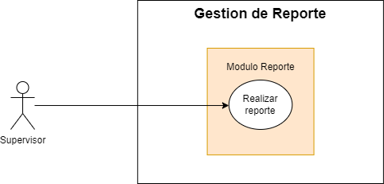

### **Módulo de Generación de reporte de hallazgos y entregas**

#### CU-08 Realizar reporte

* **Actores principales:** Supervisor
* **Objetivo:** Generar un reporte a nivel de región o unidad que muestre los hallazgos y entregas realizadas, utilizando parámetros de tiempo, unidad/regional, categoría, artículo e intervinientes.
* **Precondiciones:**
* Existen hallazgos y entregas registrados en el sistema.
* El Supervisor tiene los permisos y el rol asignado en el organigrama para visualizar las unidades o regiones correspondientes.
* **Flujo principal de eventos:**

1. El Supervisor accede al sistema y selecciona la opción de generación de reporte.
2. El sistema verifica el rol del Supervisor en el organigrama y muestra solo las unidades o regiones que están bajo su responsabilidad.
3. El Supervisor establece los parámetros de tiempo, unidad/regional, categoría, artículo e intervinientes para filtrar los resultados del reporte.
4. El sistema procesa los parámetros establecidos y genera el reporte correspondiente, considerando únicamente los hallazgos y entregas de las unidades o regiones permitidas.
5. El Supervisor visualiza el reporte, que muestra los hallazgos y entregas realizadas de acuerdo a los criterios seleccionados y a las unidades o regiones bajo su responsabilidad**.**

* **Postcondiciones:** Se genera y muestra al Supervisor un reporte con los hallazgos y entregas realizadas, filtrados según los parámetros establecidos y considerando únicamente las unidades o regiones permitidas por su rol en el organigrama.

## **PN4-Gestión de Administración**

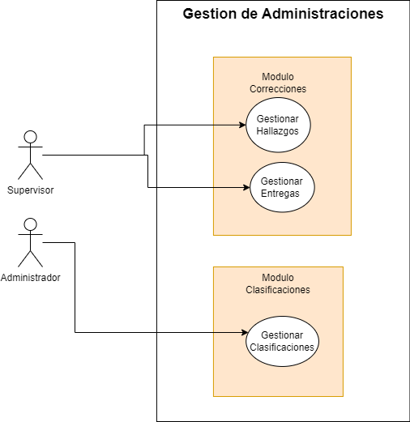

### **Módulo de Correcciones**

#### CU-09 Gestionar Hallazgos

* **Actores principales**: Supervisor
* **Objetivo**: Permitir al Supervisor realizar correcciones (modificaciones o eliminaciones) en los hallazgos realizados por los instructores en caso de equivocación.
* **Precondiciones**: Existen hallazgos registrados en el sistema.
* **Flujo principal de eventos**:

1. El Supervisor accede al sistema y selecciona la opción de administración de hallazgos.
2. El Supervisor busca el hallazgo específico que requiere corrección, utilizando parámetros como el número de acta, la fecha, el propietario u otros detalles relevantes.
3. El Supervisor realiza las correcciones necesarias en la información del hallazgo o entrega, como la descripción, la fecha, los intervinientes, etc.
4. El Supervisor guarda los cambios realizados en el hallazgo o entrega.

* **Postcondiciones**: Se realizan las correcciones necesarias en la información del hallazgo o entrega, reflejándose en los registros del sistema.

#### CU-10 Gestionar Entregas

* **Actores principales**: Supervisor
* **Objetivo**: Permitir al Supervisor realizar correcciones (modificaciones o eliminaciones) en las Entregas realizadas por los instructores en caso de equivocación.
* **Precondiciones**: Existen hallazgos o entregas registrados en el sistema.
* **Flujo principal de eventos**:

1. El Supervisor accede al sistema y selecciona la opción de administración de entregas.
2. El Supervisor busca el hallazgo o entrega específico que requiere corrección, utilizando parámetros como el número de acta, la fecha, el propietario u otros detalles relevantes.
3. El Supervisor realiza las correcciones necesarias en la información del hallazgo o entrega, como la descripción, la fecha, los intervinientes, etc.
4. El Supervisor guarda los cambios realizados en el hallazgo o entrega.

* **Postcondiciones**: Se realizan las correcciones necesarias en la información del hallazgo o entrega, reflejándose en los registros del sistema.

### **Módulo de Clasificaciones**

#### CU-11 Gestionar Clasificaciones

* **Actores principales**: Administrador
* **Objetivo**: Permitir al Administrador agregar nuevas clasificaciones y tipos de artículo para la clasificación de objetos en el sistema.
* **Precondiciones**: El Administrador tiene los permisos y el rol asignado para administrar las clasificaciones y tipos de artículo.
* **Flujo principal de eventos:**

1. El Administrador accede al sistema y selecciona la opción de administración de clasificaciones y artículos.
2. El Administrador agrega una nueva clasificación, proporcionando su nombre y una descripción opcional.
3. El Administrador agrega un nuevo tipo de artículo dentro de la clasificación existente, proporcionando su nombre y una descripción opcional.
4. El sistema guarda la nueva clasificación y el nuevo tipo de artículo en la base de datos.

* **Postcondiciones:** Se agrega una nueva clasificación y un nuevo tipo de artículo en el sistema, disponibles para la clasificación de objetos.

# **Diagrama de clases**

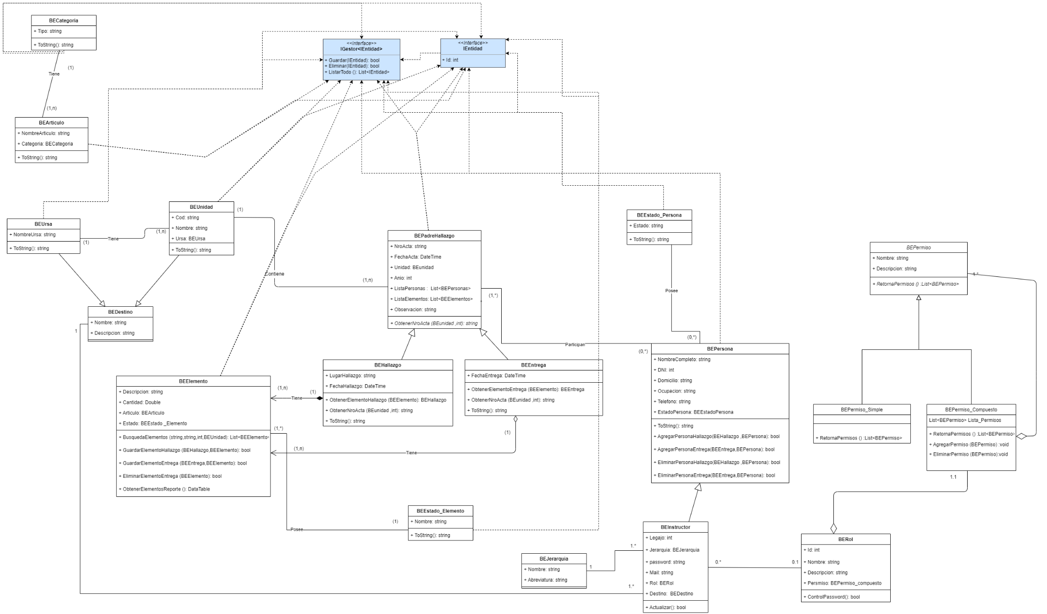

# **Diagrama Entidad Relación**

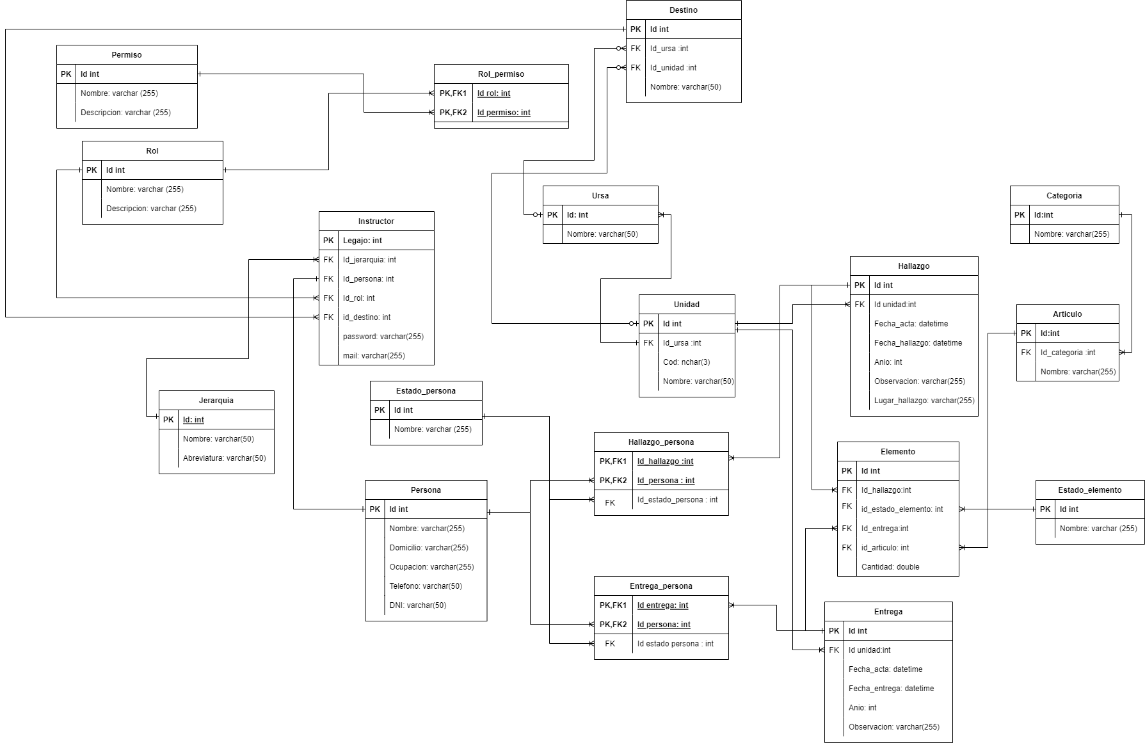

**Anexos:**

Con base en las consultas realizadas durante la entrevista informal con los funcionarios de la oficina de hallazgos, así como en las observaciones de las problemáticas y deficiencias identificadas en el sector, se plantea la necesidad de adquirir un sistema que solucione dichos desafíos y optimice las tareas llevadas a cabo en la oficina.

Para abordar la falta de control sobre los contenidos de los contenedores de hallazgos, se busca implementar un sistema que permita un seguimiento preciso y confiable de los elementos que se encuentran dentro de los contenedores. Esto garantizará un registro completo y actualizado de los artículos almacenados.

Asimismo, con el fin de evitar inconsistencias al ingresar los datos, se requiere un sistema que ofrezca una interfaz intuitiva y fácil de usar, minimizando la posibilidad de errores en la captura de la información. Además, se valorará la capacidad del sistema para realizar validaciones y verificaciones automáticas, asegurando la integridad y precisión de los datos ingresados.

En cuanto al registro de actas y las personas involucradas, se busca contar con un sistema que permita documentar de manera eficiente y organizada las reuniones, decisiones y acciones tomadas en el proceso de hallazgos como la entregas. Esto incluye la generación automática de actas, la asignación de responsabilidades y la posibilidad de mantener un historial de las intervenciones de cada individuo, lo que facilitará el seguimiento de las actividades y la rendición de cuentas.

En resumen, la licitación tiene como objetivo adquirir un sistema que brinde un control eficiente sobre los contenidos los hallazgos, asegure la consistencia y precisión de los datos ingresados, y permita el registro y seguimiento adecuado de las actas y las personas involucradas en el proceso. El sistema propuesto deberá ser intuitivo, confiable y adaptado a las necesidades específicas de la oficina de hallazgos.

Herramientas utilizadas para diagramar.Draw.io